Załącznik VIII.2

Koło kompetencji

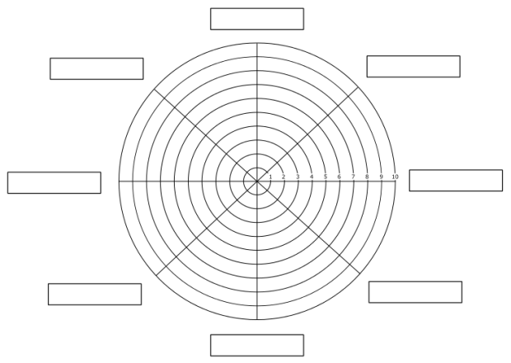

Źródło: https://jaksierozwijac.wordpress.com/2016/06/21/kolo-kompetencji-jako-narzedzie-do-rozwoju-kompetencji/

